Planning Poker

-Dokumentáció-

A Planning Poker alkalmazásom kivitelezésének első fázisa az adatbázis megtervezése volt. Úgy döntöttem, hogy nem készitek 2 különálló alkalmazást az adminisztrátor és más felhasználók funkcionalitásainak kielégitésére, ehelyett egy applikációt használtam, amely a felhasználók, az adatbázisba általam bevitt tipusa alapján különiti el az adminisztrátort a többi usertől. Adminisztrátornak számit egy személy, ha a tipusa 1-es, illetve egyszerű usernek, ha tipusa 0-s.

Kezdetben beregisztráltam egy usert 1-es id-val, a többi regisztrálni kivánó felhasználó alapértelmezetten 0-s id-t kap. Továbbá egy felhasználóról regisztrációkor eltárolódik a teljes neve, email cime és az általa tetszőlegesen választott jelszava, mindez az applikációval kommunikáló Firebase-adatbázisban a Users node alatt. A Users táblához hasonlóan eltárolásra kerül az adatbázisban egy groups, questions és responses tábla is.

Az applikációm megnyitásakor a bejelentkezési oldal jelenik meg. Ha az admin funkcionalitásaira vagyunk kiváncsiak a bejelentkezésnek az [admin@gmail.com](mailto:admin@gmail.com) emaillel, illetve „admin1” jelszóval kell történnie.

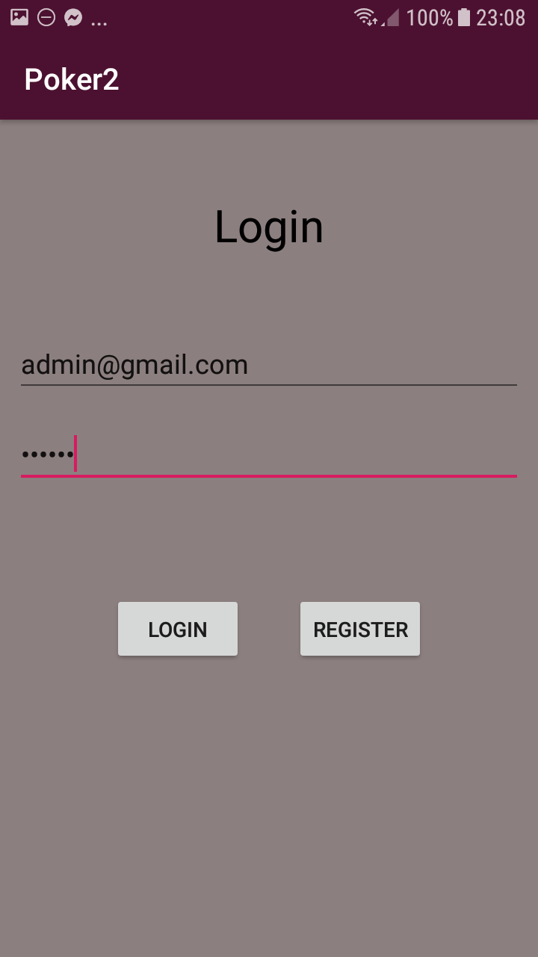

Mint egyszerű felhasználó bárkinek lehetősége van a regisztrációra, bejelentkezhet saját adataival a REGISTER gombra kattintva. A megvalósitás során az általam használt user belépője az [alidabiro@yahoo.com](mailto:alidabiro@yahoo.com) email és az “123456” jelszó volt.

Ha adminként jelentkezünk be a GroupActivityben az Admin fragmense töltődik be, itt megjelenik egy Recycler Viewban a már létrehozott csoportok nevei illetve az új csoport hozzáadásának lehetősége az ADD NEW GROUP gombra kattintva.

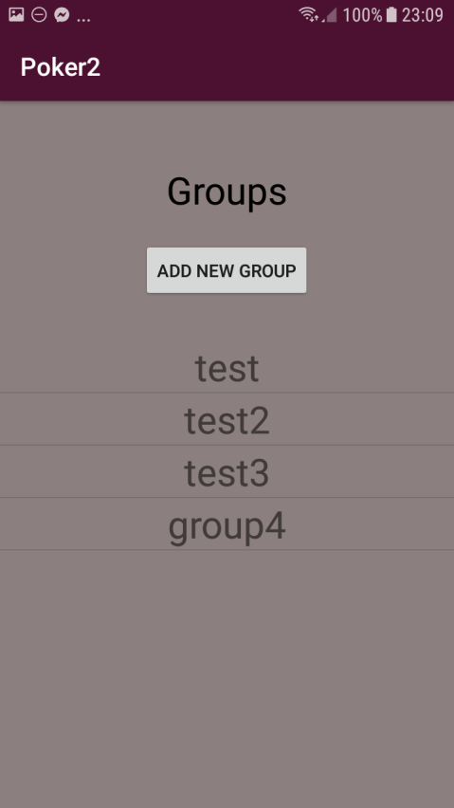

Amennyiben ezt tesszük az AddGroupFragmenten találjuk magunkat ahol az admin megadhatja az új, létrehozni kivánt csoport nevét és a csoporthoz tartozó kérdéseket.

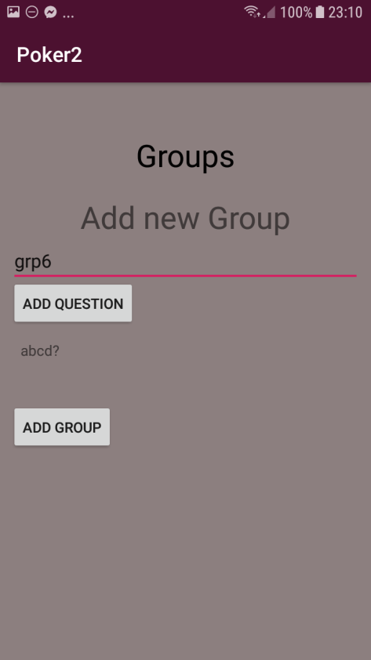

A kérdések létrehozása egy Dialog box által történik, amelyben bármennyi kérdést hozzáadhatunk, ezek egyből eltárolásra kerülnek az adatbázis questions táblájába egy egyedi id-val. Szintén a questions táblában tároltam a csoport id-t amelyhez a kérdések tartoznak, a kérdés szövegét és annak aktivitását mely minden kérdés esetében alapértelmezetten false, vagyis inaktiv.

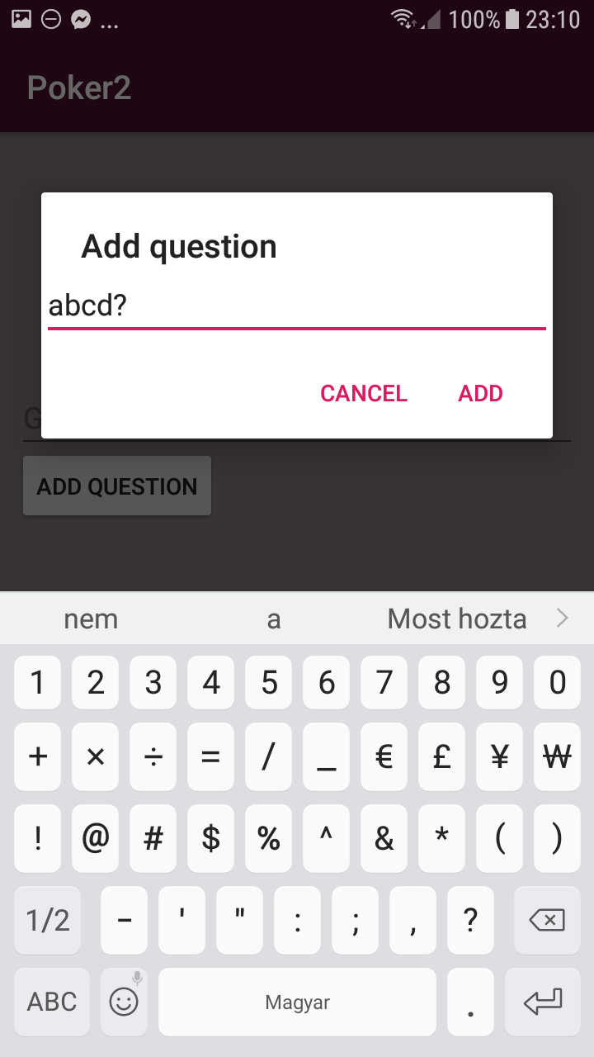

Az Admin fragmensen lehetőségünk van bármelyik Recycler View elemre kattintani, vagyis a csoportok neveire. Ha ezt tesszük ismét egy dialogbox tűnik fel, ahol eldönthetjük, hogy az adott csoport kérdéseit kivánjuk megtekinetni a kérdések aktiválása céljából vagy a userek által adott válaszokat kivánjuk-e megtekinteni.

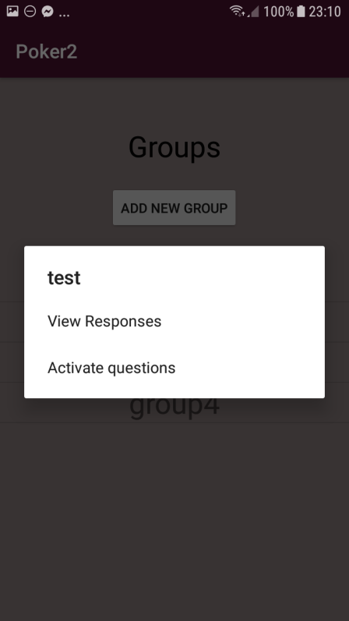 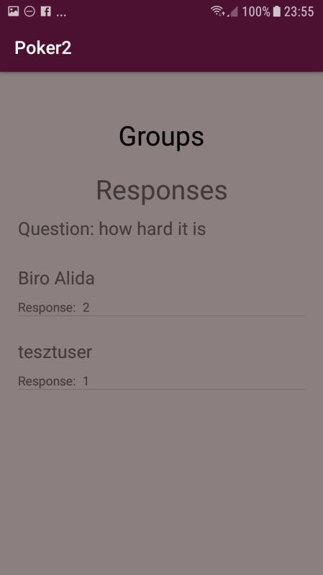

Ha az aktiválási opciót választjuk megjelennek ugyancsak egy recycler view-ban a kérdések és ezekre kattintva lehetőség nyilik az aktiválásra illetve dezaktiválásra. Aktiválás során az alaklmazás figyeli, hogy az adatbázisban van-e már aktiv kérdés és hogyha úgy találja, hogy van akkor egy Toast üzenet által figyelmezteti az admint hogy a kérdés aktiválása nem lehetséges.

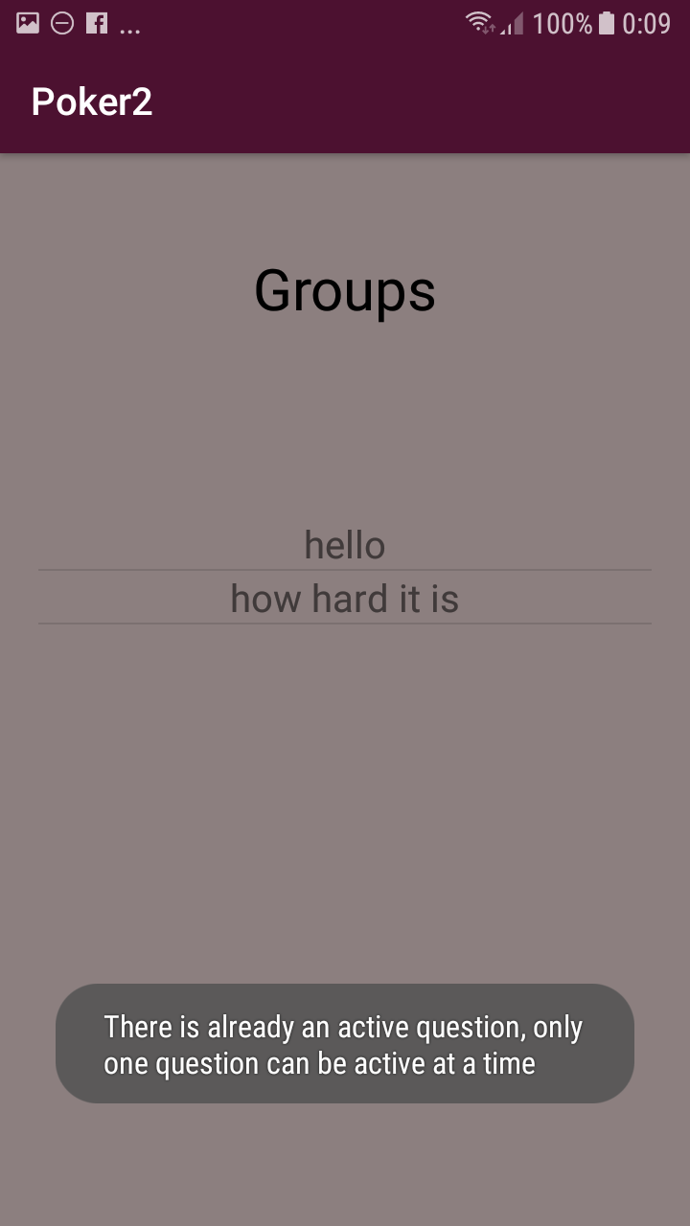

Ha egy 0-s tipusú felhasználó jelentkezik be az applikációba a User Fragmens töltődik be, ahol a usernek meg kell adnia a csoport id-ját melyhez csatlakozni szeretne.

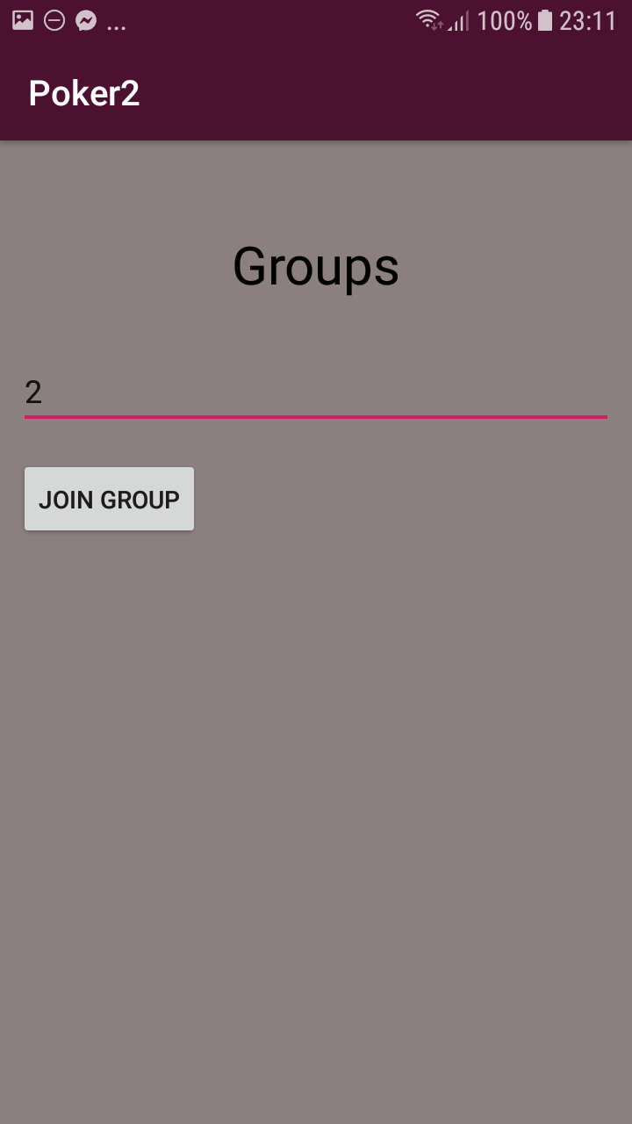

A létező csoport id-k amelyekhez csatlakozhat a következők: 0, 1, 2, 3. Ha ezek közül éppen egynek sincsen aktiv kérdése akkor egy erre figyelmeztető üzenet jelenik meg a képernyőn, valamint a visszalépés lehetősége.

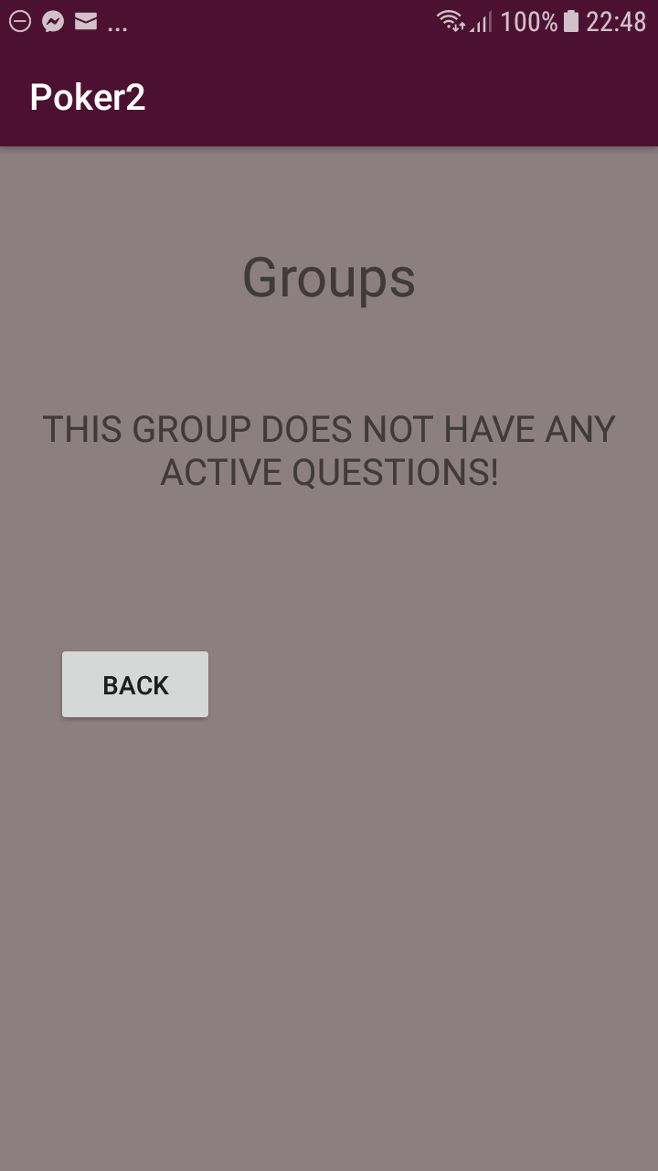

Ha van egy aktiv kérdés a usernek lehetősége van erre választ beküldeni a megfelelő gombra kattintva, illetve az adott kérdésre adott válaszát a többi usernek is megtekinteni, ebben az esetben ugyanaz a megjelenitett Fragmens mint az adminnál.

